Заключительный этап X Всероссийского профессионального конкурса
«Воспитатель года России» в 2019 году

Технологическая карта образовательной деятельности
в центрах активности для детей старшего дошкольного возраста 6-7 лет
«Парк для Маленького принца»

© Аскерова Аида Усмановна, воспитатель
муниципального дошкольного
образовательного учреждения
Некоузского детского сада №3

с. Новый Некоуз, 2019 г.

Виды деятельности: игровая, речевая, познавательная, коммуникативная, творческая.
Предварительная работа: Дети знают, что такое «Новость дня»; умеют планировать свою деятельность; знакомы с правилами работы в центрах активности; знают, как работает «Круг выбора»; умеют самостоятельно с опорой на личный опыт или схемы реализовать свой замысел.
Развивающая предметно-пространственная среда: центры активности наполнены оборудованием в соответствии с видом деятельности:
центр искусства: подушки, материалы для художественной деятельности: разные материалы для рисования; для лепки; для аппликации, оригами, схемы по оригами.
центр строительства: технологические карты различных построек разной сложности; разный строительный материал, конструкторы.
литературный центр/центр грамотности и письма: маркерный стенд, стенд для обозначения «Новости дня», листы бумаги разных размеров, разного цвета и плотности, карандаши, маркеры, фломастеры.
центр математики и манипулятивных игр: колесо выбора, схемы построек разной сложности из геометрических фигур разного размера и цвета.

Тема | «Парк для Маленького принца»
Участники образовательной деятельности: | Дети старшего дошкольного возраста 6-7 лет
Цель педагога | Развитие проектного мышления в процессе создания макета парка для Маленького принца.
Цель детей | Помощь Маленькому принцу в создании макета парка для розы.
Задачи педагога:
Образовательная | Формировать умение отражать свой замысел в продуктивной деятельности, самостоятельно реализовать его в разных центрах активности.
Развивающая | Развивать воображение и творческие способности в ходе реализации запланированной деятельности, умение проявлять креативность в решении проблемной ситуации.
Воспитательная | Воспитывать умение работать сообща в малой группе, учитывать мнение других.
Образователь-ный результат | В ходе образовательной деятельности дети смогли реализовать свой замысел в создании макета парка для Маленького принца, проявив самостоятельность, инициативность, креативность, продуктивно работая в зонах активности.
Структура образовательной деятельности. | Содержание  образовательной деятельности  (деятельность педагога) | Деятельность детей | Технологии, методы, приемы | Способы поддержки детской инициативы
Вводный | Создание атмосферы психологического комфорта; эмоциональная поддержка ребенка.  Приветствие «Колокольчик» | Дети, приветствуя друг друга, передают колокольчик. | Речевая игра-приветствие | Способствую повышению эмоционального фона и улучшению психологического климата в группе.
Мотивационно-  ориентировоч-ный | Формулирование цели предстоящей деятельности и принятие ее детьми.  После приветствия предлагается детям прочитать и обсудить новость дня, размещённую на стенде.  «Новость дня»:  1. Календарь событий (Марш парков)  2. К нам прилетает Маленький принц. На своей планете он посадил розу, за которой ухаживает, но ей одной скучно.  Входит игровой персонаж Маленький принц, который обращается к детям с просьбой помочь розе найти друзей.  Организуется обсуждение детей по поиску решения просьбы Маленького принца, выдвижение вариантов решения и выбору наиболее понравившемуся предложению. Итогом обсуждения станет план создания макета будущего парка.  Выбранный вариант плана фиксируется на маркерной доске. | Дети читают новость, обсужда-ют, задают вопро-сы, уточняют, дополняют  В ходе обсуждения предлагают, как можно помочь принцу и розе, голосуют за наиболее понравившееся предложение | Прием активизации  Метод «Новость дня»  (см. приложение 2.1)  Введение игрового персонажа  Метод «Голосования» | Поддерживаю интерес и обсуждение «Новости дня»  Мотивирую детей к высказыванию своих мнений, предлагаю их к обсуждению.
Поисковый | Выбор и планирование индивидуальной деятельности в разных центрах активности по созданию своего продукта для создания макета парка по общему плану парка.  Акцентируется внимание на выборе каждого ребенка  Предлагается детям сделать выбор предстоящей деятельности в одном из центров активности с помощью колеса выбора  Индивидуальная работа.  После завершения выбора всеми детьми, предлагается спланировать свой замысел на индивидуальных маркерных досках при помощи письма, символов, картинок, схем (также по выбору ребенка).  При необходимости, предлагается детям помощь в составлении планов. Уточняю детали планов и, если необходимо, дети вносят дополнения или уточнения. | При помощи колеса выбора дети выбирают, в каком центре активности они будут работать  Ребенок называет тот центр, в котором он хочет сегодня работать, и объясняет свой выбор.  Дети планируют свою работу в центрах активности. | Метод планирования работы детей в центрах активности  (см. приложение 2.2.)  Обсуждение  Приемы активизации самостоятельно-го мышления детей. | Предлагаю вариативное содержание деятельности, предоставляя право выбора.  Мотивирую детей к высказыванию своих мнений, предлагаю их к обсуждению.
 |  |  |  | Поддерживаю инициативность детей в выборе и планировании деятельности.
Практический | Реализация запланированной деятельности в разных центрах активности.  Групповая работа в центрах.  Детям предлагается начать самостоятельную работу по воплощению их замыслов в соответствии с их выбором центра активности:  центр искусства обогащен материалами для конструирования, рисования, лепки цветов, деревьев, бабочек, птичек и т.д.  центр строительства обогащён материалами для конструирования беседки, скамеек, светильников и т.д.  литературный центр/центр грамотности и письма обогащён материалами для изготовления табличек, указателей в парке.  центр математики и манипулятивных игр обогащён материалами (геометрическими фигурами разного цвета и размера) для изготовления дорожек, клумб и т.д.  Предлагаю детям презентовать результаты деятельности в центрах активности.  Совместная работа.  После презентации дети приступают к созданию общего макета парка в творческой мастерской на арт-стенде. | Дети настраиваются на предстоящую деятельность.  Во время работы в центрах дети пользуются своими созданными планами  Дети презентуют свои работы.  Дети приступают к совместному изготовлению макета парка. | Методы стимулирования и мотивации деятельности.  Беседа  Методы стимулирования и мотивации деятельности | Обращаю внимание на доброжелательные отношения детей во время работы в центрах активнос-ти, взаимопомощь в подгруппах.  В ходе деятельнос-ти в центрах актив-ности координи-рую действия детей, поддержи-ваю инициатив-ность, оказываю детям помощь в осуществлении их плана.  Формирую навыки самопрезентации, самооценки, отражающих свое отношение к результату своей деятельности.  Являюсь партнером, координирую действия детей, поддерживаю инициативность.
Рефлексивно-оценочный | Подведение итогов деятельности.  Приглашаю детей на открытую площадку для обмена впечатлениями. | Дети обмениваются впечатлениями,  учатся оценивать свои действия и достигнутые  собственные результаты. | Самооценка | Поощряю детей за выполненное дело.  Мотивирую к дальнейшему общению и обмену полученными знаниями.

Плавный выход в свободную деятельность: предполагается дальнейшая работа по внесению изменений в макет парка. Организуя деятельность детей с помощью педагогических приемов и технологий, которые легли в основу уклада группы, представляется возможность решать образовательные задачи через организацию разных видов деятельности. Данный подход способствует развитию интеллектуальных способностей, творчества, инициативности и самостоятельности. В ходе планирования собственной деятельности у детей формируется умение ставить перед собой цель и добиваться ее.

Конспект занятия проверен в системе http://www.antiplagiat.ru (См. приложение 1)
Фотоотчёт
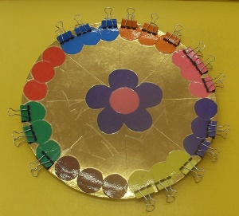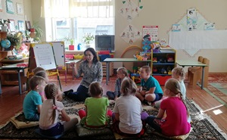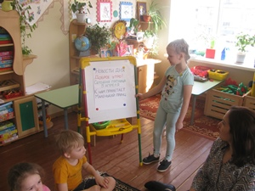
Круг выбора Приветствие Новость дня
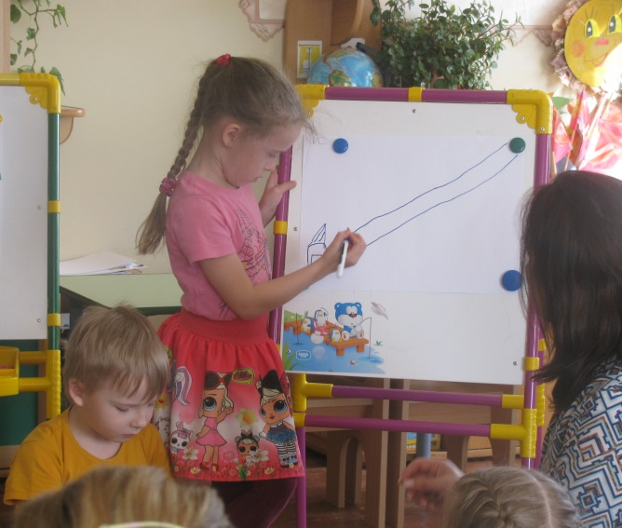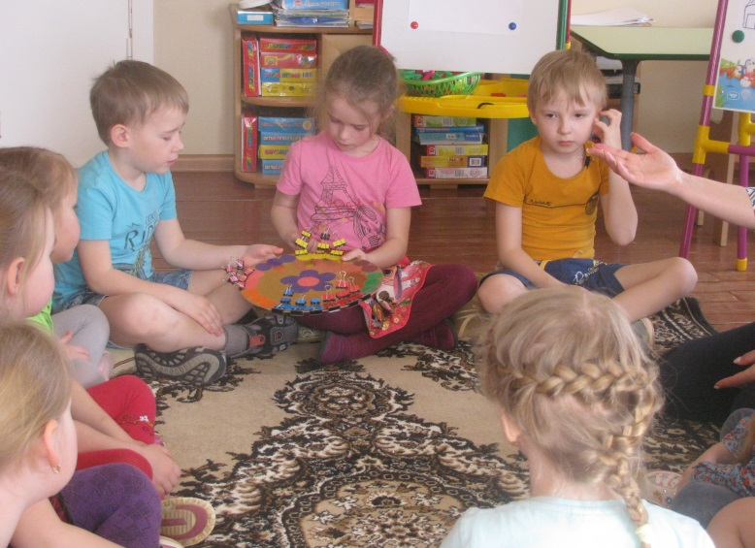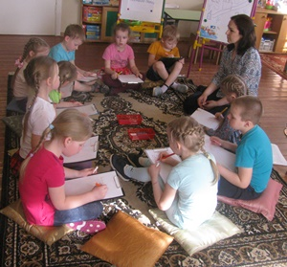
Составляем план Выбираем центр активности Планируем деятельность
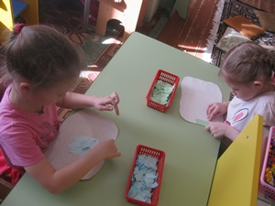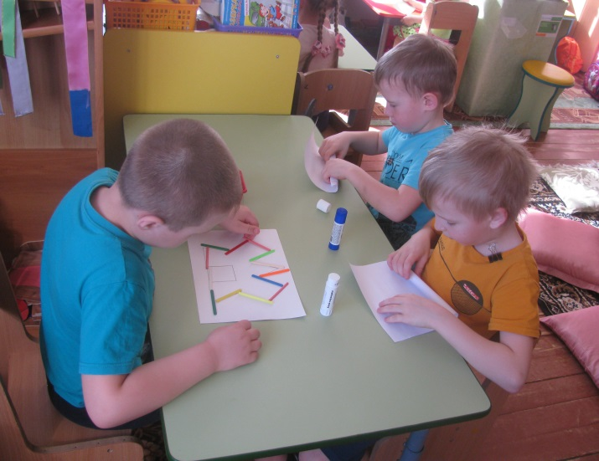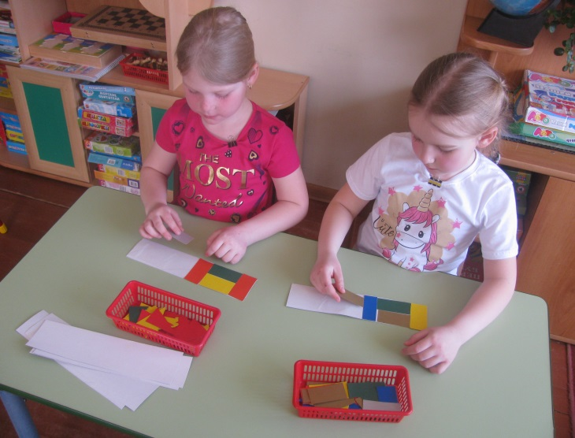
Деятельность в центрах активности
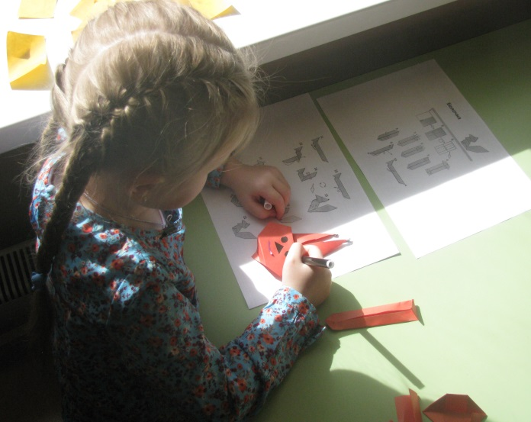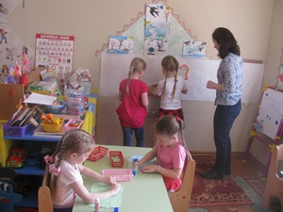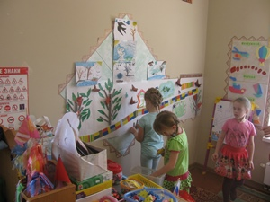
Деятельность в центрах активности Создание макета парка

